SOLICITUD DE AUTORIZACIÒN DE PROTECCIÒN CIVIL PARA GIRO

CON RIESGO ALTO .
No.FOLIO PC:

LIC. ALFREDO ARELLANO VILLASEÑOR.
DIRECTOR DE PROTECCIÓN CIVIL, BOMBEROS Y GUARDAVIDAS DEL MUNICIPIO DE COZUMEL, QUINTANA ROO.
PRESENTE.
INICIAL________ RENOVACION _______

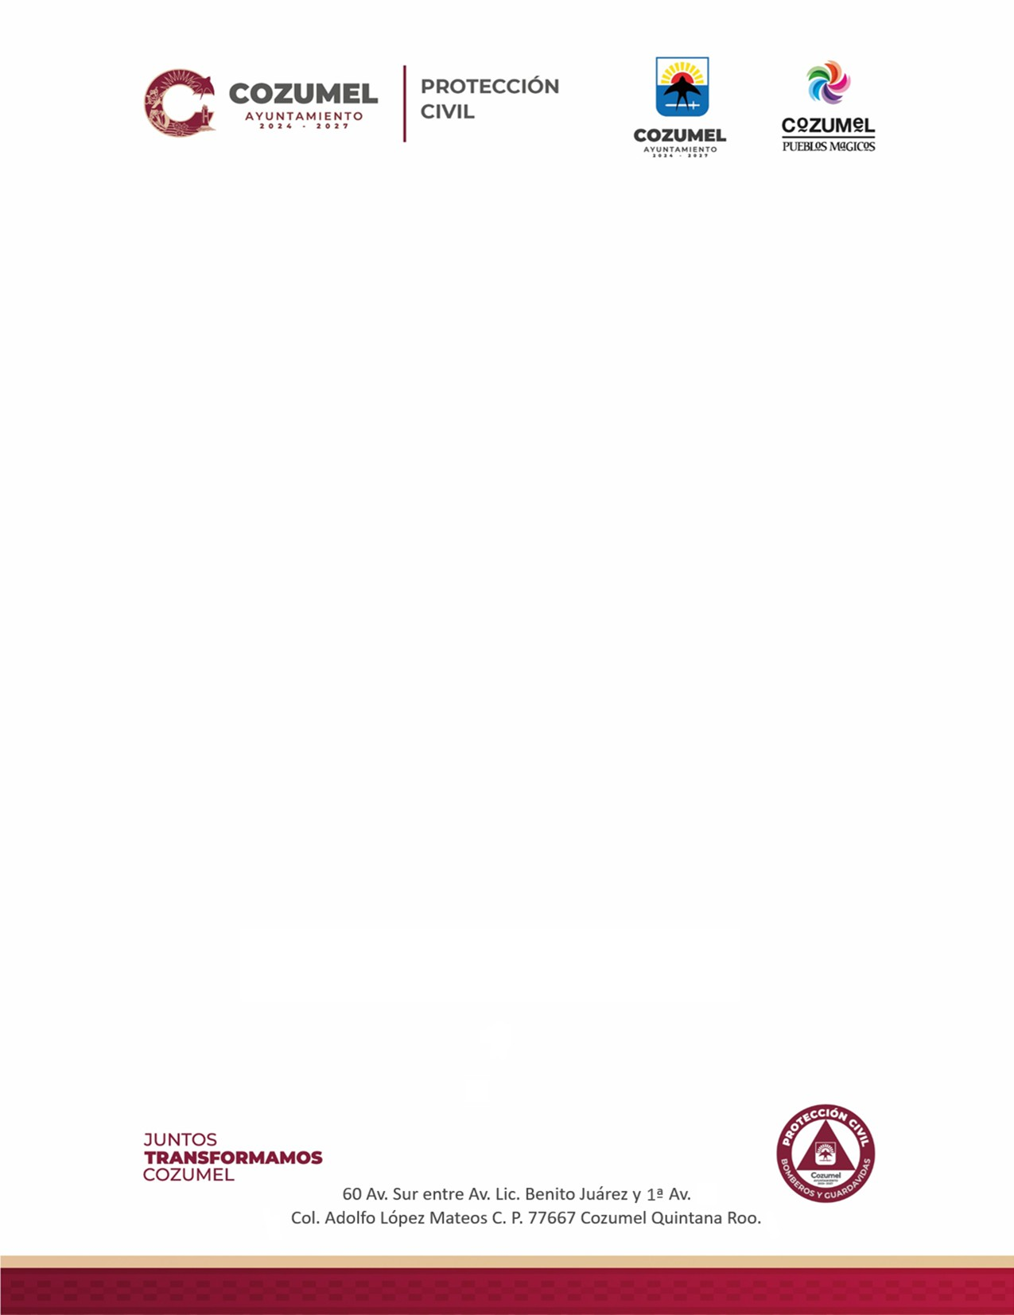
Por medio de la presente quien suscribe el C. , en calidad de , solicito de la manera más atenta y respetuosa la expedición de la autorización para giro de riesgo alto para el año fiscal 2026 del establecimiento citado en las líneas subsecuentes y señalando como domicilio para oír y recibir notificaciones en el Municipio de Cozumel, Quintana Roo, el predio ubicado en____________ ______________________________________________.
Así mismo autorizo desde este momento al personal de la Dirección de Protección Civil, Bomberos y Guardavidas, el uso y manejo de los datos personales mismos que deberán ser protegidos de conformidad a lo dispuesto por la Ley General de Protección de Datos Personales en Posesión de Sujetos Obligados, la Ley de Protección de Datos Personales en Posesión de Sujetos Obligados para el Estado de Quintana Roo y demás normatividad que resulte aplicable.
Los datos que a continuación se describen servirán para la expedición del pase de caja correspondiente.

NOMBRE DEL CONTIBUYENTE, DENOMINACIÓN O RAZÓN SOCIAL:
NOMBRE COMERCIAL DEL ESTABLECIMIENTO: |  | R.F.C.:
ACTIVIDAD PREPONDERANTE:
DOMICILIO DEL ESTABLECIMIENTO (CALLE, N° EXTERIOR, N° INTERIOR):
COLONIA: |  | C.P.:
MUNICIPIO: |  | ENTIDAD FEDERATIVA:
TELÉFONO: |  | CORREO ELECTRÓNICO:
N° DE TRABAJADORES: | M2 DE CONSTRUCCION: | AFORO (CAPACIDAD MÁXIMA DE PERSONAS EN EL ESTABLECIMIENTO):
HORARIO DE OPERACIÓN: DIAS :  DE ____ :___ A ______:_______ |  |  | SUCURSAL MATRIZ

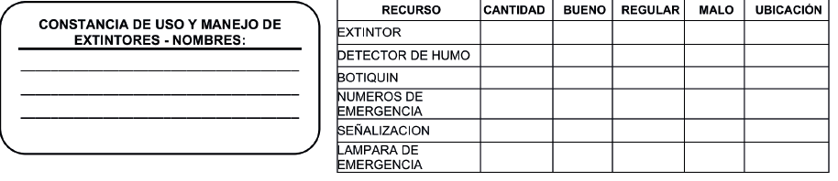
HOTELES : #_____CUARTOS. # _____CENTRO DE CONSUMO
( ) NO CUENTO CON INSTALACIÒN DE GAS LP,
( ) SI CUENTO CON TANQUE (S) ESTACIONARIO DE GAS LP DE LITROS Y / O CILINDROS ( S) DE GAS DE KILOS.
( ) MANIFIESTO QUE NO CUENTO O ALMACENO SUSTANCIA TÒXICAS , EXPLOSIVAS Y / O INFLAMABLES.

Manifiesto bajo protesta de decir verdad y bajo mi estricta responsabilidad que los datos asentados en la presente solicitud son VERDADEROS. Asimismo, me doy por enterado que la visita de inspección de medidas de seguridad en materia de Protección Civil será programada de acuerdo con las cargas de trabajo de la Dirección de Protección Civil del Municipio de Cozumel, Quintana Roo.

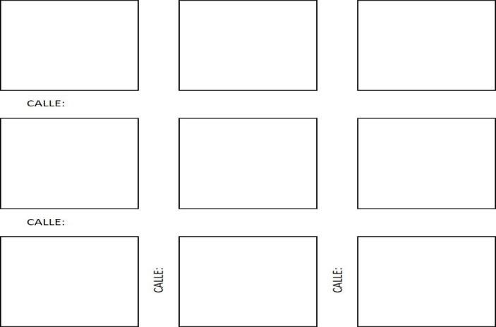
Por último, para mayor certeza del domicilio señalado, comparto un croquis de ubicación del inmueble en donde se encuentra el local o comercio.
ATENTAMENTE
COZUMEL, QUINTANA ROO A DEL MES DE DEL 2026.

NOMBRE Y FIRMA DEL CONTRIBUYENTE O
REPRESENTANTE LEGAL.

